Задания олимпиады по биологии 2025 – 2026 учебный год

10 класс

Часть 1. Вам предлагаются тестовые задания, требующие выбора только одного ответа из четырех возможных. Максимальное количество баллов, которое можно набрать – 30 баллов (по 1 баллу за каждое тестовое задание). Ответ, который вы считаете наиболее полным и правильным, укажите в матрице ответов.

1. Различия между цианобактериями (сине-зелеными) и водорослями (красными,
бурыми и зелеными водорослями) выражаются в том, что цианобактерии:
а) обнаруживаются только в морских средах обитания;
б) всегда имеют жгутики;
в) никогда не бывают диплоидными;
г) всегда используют сероводород (H₂S) для фотосинтеза.

2. На спорофите ламинарии формируются:
а) женские гаметангии (оогонии);
б) мужские гаметангии (антеридии);
в) спорангии;
г) оогонии и антеридии.

3. Обязательным условием жизни всех грибов является:
а) достаточная освещенность;
б) наличие органических веществ, необходимых для их питания;
в) совместное обитание с растениями;
г) возможность формирования плодового тела, необходимого для размножения.

4. Плод ягода формируется из верхней завязи у:
а) крыжовника;
б) винограда;
в) черники;
г) арбуза.

5. Мертвыми элементами проводящей ткани растений могут быть:
а) ситовидные клетки и сосуды;
б) ситовидные трубки и трахеиды;
в) сосуды и трахеиды;
г) ситовидные клетки и трубки.

6. У злаков встречаются следующие типы соцветий:
а) простой колос, початок,
метелка, щиток;
б) метелка, корзинка, початок, простой колос;
в) сложный колос, метелка, початок, султан;
г) початок, простой колос, кисть, щиток.

7. Формула цветка тюльпана:
а) *Ок₃₊₃Т₃₊₃П₍₆₎;
б) *Ч₃Л₃Т₆П₁;
в) *Ч₆Л₃Т₆П₍₁₎;
г) Ок₃₊₃Т₃₊₃П₍₃₎.

8. При захвате насекомых насекомоядные растения получают из них:
а) воду, которая необходима для жизненных процессов при произрастании на сухой
почве;
б) фосфор, который необходим для синтеза белка;
в) углеводы, так как они не могут образовываться в достаточном количестве при
фотосинтезе;
г) азот, который необходим для синтеза белка.

9. Если сравнить частоту сокращения сократительной вакуоли у простейших, отличающихся размерами, то у мелких, по сравнению с более крупными, она окажется:
а) выше;
б) ниже;
в) одинаковой;
г) не зависящей от объема клетки.

10. Из перечисленных ниже морских обитателей спасается от нападения хищника, выбрасывая свои внутренности:
а) актиния;
б) голотурия;
в) каракатица;
г) устрица.

11. Илистые прыгуны (Periophthalmidae), обитающие в мангровых зарослях, могут по нескольку часов находиться вне воды. В это время их дыхание происходит:
а) с помощью плавательного пузыря;
б) с помощью наджаберного лабиринтового аппарата;
в) через влажную кожу, богатую кровеносными сосудами;
г) за счет запаса воды, сохраняющегося под жаберными крышками и в ротовой
полости.

12. Азот выводится у костистых рыб преимущественно в составе:
а) аммиака;
б) мочевой кислоты;
в) мочевины;
г) нитратов.

13. Возможность развития пресмыкающихся без метаморфоза обусловлена:
а) большим запасом питательного вещества в яйце;
б) распространением в тропической зоне;
в) преимущественно наземным образом жизни;
г) строением половых желёз.

14. Ворона относится к отряду:
а) дневных хищников;
б) куриных;
в) воробьинообразных;
г) врановых.

15. Кайры (Uria lomvia) – морские колониальные птицы, гнездящиеся на
скалистых берегах северных морей. В их яйцах в ходе насиживания
происходит смещение центра тяжести, что:
а) является результатом неравномерного нагревания;
б) уменьшает риск падения с карниза;
в) является результатом увеличения толщины скорлупы в месте соприкосновения с
поверхностью скалы;
г) облегчает вылупление птенцов.

16. Многие птицы легко переносят значительное повышение температуры среды и при этом не страдают от перегрева. Это объясняется:
а) уменьшением интенсивности обмена веществ и выделения тепла;
б) увеличением теплоотдачи за счет повышения температуры кожных покровов;
в) увеличением испарения влаги с поверхности кожи;
г) увеличением теплоотдачи за счет учащенного дыхания.

17. Прямые предки китообразных и ластоногих:
а) хоботные;
б) грызуны;
в) насекомоядные;
г) хищные.

18. Отдел головного мозга, осуществляющий регуляцию циркадных ритмов:
а) конечный;
б) средний;
в) промежуточный;
г) продолговатый.

19. Регуляция перистальтики желудка может осуществляться гуморальным путем.
Перистальтику желудка тормозит:
а) гастрин;
б) холин;
в) гистамин;
г) адреналин.

20. Частота основного ритма перистальтических сокращений максимальна у :
а) желудка;
б) двенадцатиперстной кишки;
в) тонкого кишечника;
г) сигмовидной кишки.

21. При наложении кристаллика поваренной соли на продолговатый мозг лягушки у нее происходит:
а) остановка сердца;
б) учащение дыхания;
в) активация оборонительных рефлексов;
г) повышение температуры тела.

22. Гипофиз регулирует артериальное давление при помощи:
а) секреции антидиуретического гормона;
б) запуска выброса адреналина из надпочечников;
в) секреции соматостатина;
г) увеличения выброса инсулина из поджелудочной железы.

23. В состав биоценоза южноамериканского тропического леса (сельвы) могут входить:
а) пума, скунс, койот, вилорогая антилопа;
б) леопард, бородавочник, зеленая мартышка, окапи;
в) серебристый гиббон, малая панда, тупайя, мангуст;
г) тапир, ягуар, паукообразная обезьяна, капибара.

24. Семена ожики волосистой (Luzula pilosa) разносятся муравьями, поедающими их мясистые придатки. Это явление носит название:
а) карпофагия;
б) мирмекофилия;
в) зоохория;
г) комменсализм.

25. Из перечисленных животных наибольшее количество пищи в единицу времени,
по сравнению с собственным весом, требуется:
а) синице;
б) ястребу тетеревятнику;
в) бурому медведю;
г) слону

26. Во время мейоза:
а) тетрады формируются в метафазе II;
б) кроссинговер происходит в профазе II;
в) гомологичные хромосомы образуют пары в профазе II;
г) сестринские хроматиды расходятся в анафазе II.

27. Из различных типов клеток наилучшую возможность для изучения лизосом могла бы предоставить:
а) мышечная клетка;
б) нервная клетка;
в) фагоцитирующая белая кровяная клетка;
г) клетка листа растения.

28. В ядре эукариотической клетки:
а) большая часть ДНК кодирует белки;
б) все белки являются гистонами;
в) транскрипция ДНК происходит только в гетерохроматине;
г) ядерная ДНК кодирует синтез рибосомальной РНК.

29. Обитавшая на о-ве Мадагаскар нелетающая птица эпиорнис (Aepiornis maximus)
вымерла в результате:
а) увеличения численности крупных хищников (львов и леопардов);
б) истребления европейцами, вооруженными огнестрельным оружием;
в) эпидемии, вызванной завозом человеком возбудителей инфекционных
заболеваний;
г) разорения гнезд завезенными человеком крысами, свиньями и собаками.

30. У живущего в подземных реках Балканского полуострова европейского протея (Proteus anguinus) редуцированы органы зрения, кожа лишена пигментов, зато имеются наружные жабры и живорождение. Эти признаки являются проявлением:
а) адаптации;
б) дегенерации;
в) биологического регресса;
г) неотении.

Часть 2. Вам предлагаются тестовые задания с несколькими вариантами ответов от нуля до пяти возможных. Максимальное количество баллов, которое можно набрать – 40 баллов (по 2 балла за каждое тестовое задание). Ответ, который вы считаете наиболее полным и правильным, укажите в матрице ответов.

1.Из перечисленных растений однодольным не является:
а) вороний глаз;
б) спаржа;
в) алоэ;
г) кирказон;
д) пролеска.
2.Из перечисленных болезней простейшие вызывают:
а) дизентерию;
б) холеру;
в) малярию;
г) сонную болезнь;
д) лямблиоз.
3.Среди брюхоногих моллюсков (класс Gastropoda) есть:
а) фильтраторы;
б) детритофаги;
в) фитофаги;
г) паразиты;
д) хищники.
4. Из приведенных черт ехидны являются характерными только для класса млекопитающих:
а) часть ее тела покрыта волосами;
б) полное разделение малого и большого круга кровообращения и четырехкамерное сердце;
в) грудная и брюшная полости тела разделены мышечной диафрагмой.
г) температура тела не зависит от температуры окружающей среды;
д) эритроциты безъядерные.
5. Орган/органы, в котором капиллярную сеть образуют не артерии, а вены:
а) конечный мозг;
б) сердце;
в) желудок;
г) печень;
д) пищевод.
6.Из названных пигментов в поглощении света в органе зрения участвуют:
а) хлорофилл;
б) гемоглобин;
в) родопсин;
г) цитохром с;
д) йодопсин.
7.В тимусе происходит:
а) синтез тироксина;
б) синтез тиреотропного гормона;
в) синтез тирозина;
г) селекция лимфоцитов;
д) запасание тиреоидных гормонов впрок на 2-3 месяца.
8.Гормонами задней доли гипофиза являются:
а) окситоцин;
б) АКТГ;
в) тестостерон;
г) вазотоцин;
д) вазопрессин рилизинг-фактор.
9.Механизмами приспособления микроорганизмов к высокой солености служат:
а) повышение внутриклеточной концентрации ионов калия;
б) образование капсул;
в) синтез осмопротекторных соединений;
г) минерализация чехлов;
д) накопление серы в клетках.
10.Образование метана может происходить при использовании микроорганизмом:
а) Н2;
б) H2S;
в) NH3;
г) ацетата;
д) глюкозы.
11.Принято считать, что хлоропласты растений произошли путем эндосимбиоза от предшественников, подобных цианобактериям. Эту гипотезу подтверждают следующие положения:
а) хлоропласты и цианобактерии имеют сходные фотосинтетические пигменты и тилакоидные мембраны;
б) цианобактерии осуществляют оксигенный фотосинтез;
в) хлоропласты содержат собственную ДНК и рибосомы;
г) жизнеспособные хлоропласты могут быть изолированы из клеток, но не могут быть культивированы in vitro;
д) в хлоропластах успешно осуществляется экспрессия прокариотических генов.
12.К реакциям матричного синтеза относятся:
а) синтез ДНК;
б) синтез белка;
в) синтез РНК;
г) синтез жирных кислот;
д) синтез полисахаридов.
13.К повышению уровня глюкозы в крови может привести:
а) снижение концентрации гормона инсулина в крови;
б) потеря чувствительности рецепторов к инсулину при нормальном уровне инсулина в крови;
в) увеличение уровня гормона глюкагона;
г) увеличение уровня гормона адреналина;
д) увеличение уровня гормона вазопрессина.
14.Для пациентов, больных сахарным диабетом, характерен запах ацетона, который является продуктом обмена веществ. Ацетон появляется в результате следующих процессов:
а) усиления окисления глюкозы;
б) усиления окисления холестерола;
в) усиления окисления жирных кислот;
г) усиления распада гликогена;
д) подавления пентозо-фосфатного шунта.
15.В цикле развития организмов происходит смена полового и бесполого поколений, которая сопровождается сменой количества хромосом в ядрах клеток. Укажите структуры, имеющие диплоидный набор хромосом в ядрах клеток.
а) слоевище фукуса
б) семядоли подсолнечника
в) ризоиды папоротника
г) корневище ландыша
д) архегонии сосны
е) споры шляпочного гриба
16.Определите организм, изображенный на фотографии.
Определите верные суждения об этом организме и перенесите выбранные Вами цифры верных ответов в таблицу под вопросом.

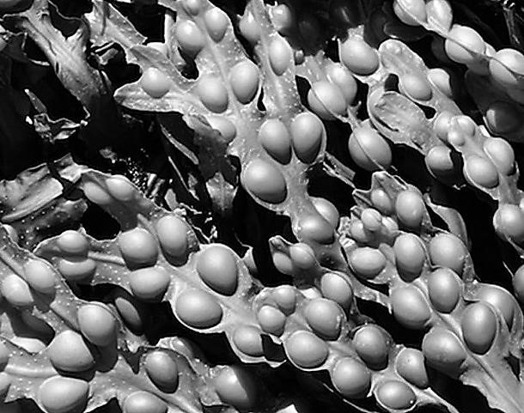
а) относится к водорослям
б) является симбиотическим организмом
в) тело представлено вегетативными органами: лист, корневище, придаточные корни
г) споры образуются в спорангиях
д) в цикле развития отсутствует многоклеточное гаплоидное поколение
е) гаметы образуются мейозом
17. Сопоставьте названия белков (А–Д) с их функциями в организме человека (1–5).

Белок |  |  | Функция
а) Трипсин |  |  | 1. Структурная
б) Миозин |  |  | 2. Каталитическая
в) Гемоглобин |  |  | 3. Защитная
г) Тубулин |  |  | 4. Двигательная
д)Гамма-глобулин |  |  | 5. Транспортная
Функции | 1 | 2 |  | 3 | 4 | 5
Белок

18. Цикорий способен облегчить проблемы с пищеварением, предотвратить изжогу, уменьшить боль при артрите, вывести токсины из печени и желчного пузыря, предотвратить бактериальные инфекции, повысить иммунитет и снизить вероятность сердечных заболеваний.
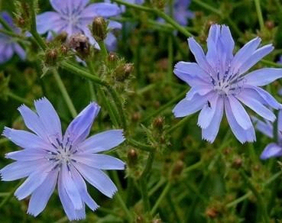
Если посадить во влажную почву семена цикория, какие признаки фенотипа мы сможем наблюдать в результате его прорастания и дальнейшего развития?
Выберите верные утверждения:
а) цветок правильный, обоеполый
б) цветок язычковый
в) цветки одиночные
г) цветки собраны в соцветие корзинка
д) стебель ветвистый
е) лист простой

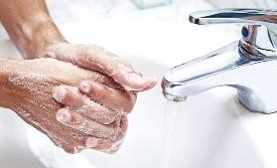
19. Соблюдая личную гигиену мы моем руки после посещения туалета и перед
едой, тем самым мы оберегаем себя от
а) дизентерии
б) малярии
в) сахарного диабета
г) аскаридоза
д) гепатита А
е) таежного энцефалита
ж) лямблиоза
з ) педикулёза
и) цинги

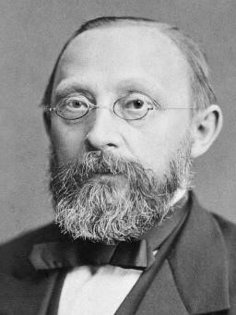
20.Знаменитый тезис «omnis cellula e cellula» - клетка происходит только от клетки, принадлежит знаменитому ученому Р. Вирхову – основателю учения о целлюлярной (клеточной) патологии, в которой болезненные процессы сводятся к изменениям в жизнедеятельности элементарных мельчайших частей животного организма – клеток.
Определите номера правильных суждений:

а) организм человека, как конструкция из лего – «сумма» отдельных клеток.
б) клетки образуются из межклеточного вещества.
в) при регенерации органов наследственная информация в клетках изменяется.
г) современная наука может клетку тела организма превратить в эмбриональную клетку.
д) клетки сердца, головного мозга, сетчатки глаза имеют одинаковую наследственную информацию.
е) органоиды клеток листа ландыша, эпителия кишечника лягушки, септы пеницилла можно разделить методом центрифугирования.

Часть 3. Вам предлагаются тестовые задания, требующие установления соответствия. Или определить последовательность событий. Максимальное количество баллов, которое можно набрать – 15 баллов (по 3балла за каждый, если ответ верный. 2 балла - если допущена одна ошибка. 1 балл – если допущены две ошибки). Заполните матрицы ответов в соответствии с требованиями заданий.

3.1 В окружающем нас мире животные используют для жизни все среды обитания, в том числе и организм другого животного. Адаптируясь к этой специфической среде обитания животные изменяют свое место положения – мигрируют, меняют среду обитания и организмы животных. Установите последовательность цикла развития животного, изображенного на фотографии (А), начиная со стадии, представленной на фотографии(Б) 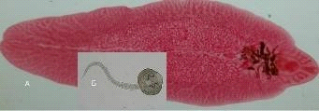
1. Адолескарий
2.Кишечник коровы
3.Половозрелая особь
4.Церкарий
5.Ротовая полость коровы
6.Яйцо
7.Моллюск
8.Мирацидий
9.Редия
10.Спороциста

Стадия развития | А | Б | В | Г | Д | Е | Ж | З | К | Л
Последовательность

3.2 Установите соответствия между нарушением строения и функционирования человека и его названием
 | Нарушение/повреждение организма человека | Название нарушения
А | 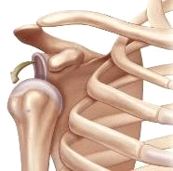 | 1.Перелом бедренной кости  2.Вывих плеча  3.Перелом ключицы  4.Перелом лучевой кости  5.Варикозное расширение вен  6.Артериальное кровотечение  7.Капиллярное кровотечение
Б | 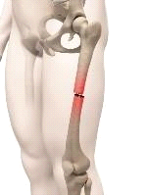
В | 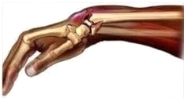
Г | 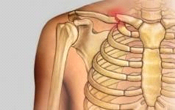
Д | 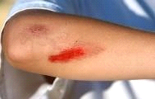
Е | 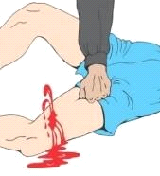
Ж | 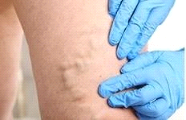

Нарушение | А | Б | В | Г | Д | Е | Ж
Название нарушения

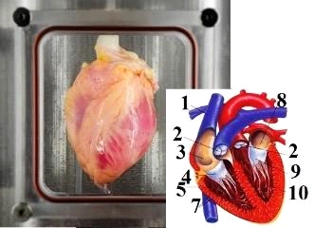
3.3 Ученые научились создавать органы, в том числе и человеческое сердце. Для этого им необходимо было изучить сердца здорового человека, особенности строения которого закреплены генетически. Изучите схему строения сердца здорового человека. Определите соответствие «Структура сердца – название структуры сердца».
А. Правый желудочек
Б. Трехстворчатый клапан
В. Левое предсердие
Г. Двустворчатый клапан
Д. Правое предсердие
Е. Сухожильные нити
Ж. Верхняя полая вена
З. Левый желудочек
К. Полулунный клапан

Структура сердца | А | Б | В | Г | Д | Е | Ж | З | К
Название структуры сердца

3.4 | Особенности строения на всех жизненных стадиях определяются генотипом. В период практики ординаторы медицинского вуза при исследовании печени пациентов обнаружили объекты №1-6. Определите по морфологическим признакам, каким организмам принадлежат обнаруженные студентами объекты
А | 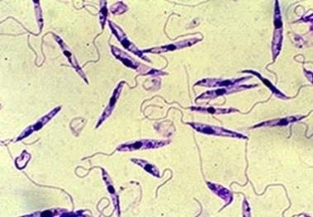 | 1.Лямблии  2.Ришта  3.Лейшмании  4.Кошачий сосальщик  5.Печеночный сосальщик  6.Эхинококк
Б | 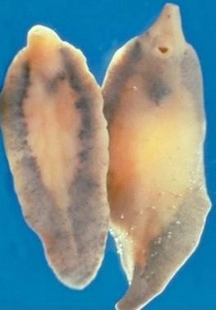
В | 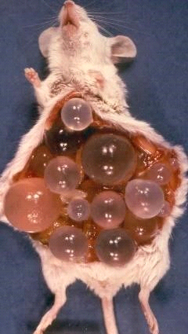
Г | 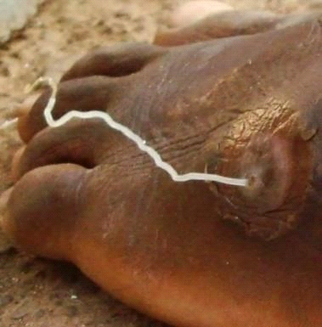
Д | 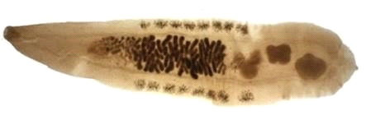
Е | 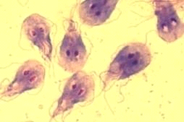
Паразит | А | Б | В | Г | Д | Е
Ответ

3. 5 | Особенности строения на всех жизненных стадиях определяются генотипом. Установите соответствие среза органу растения
А | 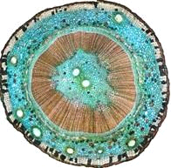 |  |  | 1. Корень  2. Стебель  3. Лист
Б | 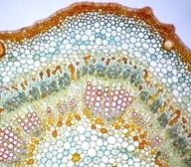
В | 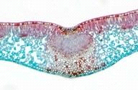
Г | 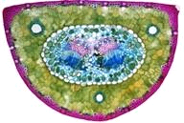
Д | 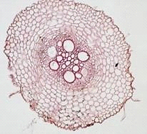
Е | 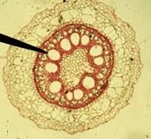

Орган | А | Б | В | Г | Д | Е
Ответ

Часть 4. Решите биологические задачи (15 баллов):

Задача 1. (10 баллов) Группа молодых людей работала три месяца в летнем лагере. Все жили в одинаковых комнатах, питались в одной столовой, проводили одни и те же мероприятия. После возвращения обнаружилось, что у одного молодого человека гиповитаминоз, а у другого – гипервитаминоз, причем по одному и тому же витамину К.
С чем это может быть связано?

Задача 2. (5 баллов) Мутации и естественный отбор в процессе длительной эволюции привели к формированию современного мира растений. Цифрой 1 укажите признаки, характерные для хвощевидных, цифрой 2 – для всех голосеменных растений, если признак характерен для обоих отделов растений поставьте цифру 3.
Признак:
1 Фотосинтез происходит в листьях
2 Споры гаплоидны
3 Гаметофит может быть обоеполым
4 Наличие камбия
5 Гаметофит обеспечивает развитие зародыша спорофита

Ответ - последовательность цифр: __________

Задача 3. (5 баллов) Коронавирус является РНК содержащим. После проникновения вирусной РНК в цитоплазму, она связывается с рибосомами клетки-хозяина и служит матрицей для синтеза белка-фермента РНК-транскриптазы, который синтезирует новые РНК по матрице РНК. Этот фермент не обладает корректирующей активностью (не исправляет ошибки после синтеза нуклеиновой кислоты). К каким последствиям и трудностям борьбы с вирусом это приводит?

БЛАНК ОТВЕТОВ
10 класс. Биология

Часть 1 – 30 баллов
Часть 2 –40 баллов
Часть 3 – 15 баллов
Часть 4 – 15 баллов.
Итого: 100 баллов максимально

Часть 1 (30 баллов – по 1 баллу за каждый правильный ответ)

 | 1 | 2 | 3 | 4 | 5 | 6 | 7 | 8 | 9 | 10
1-10
11-20
21-30

Часть 2 (40 баллов – по 2 балла за каждый, если ответ верный. 1 балл - если допущена одна ошибка)
 | 1 | 2 | 3 | 4 | 5 | 6 | 7 | 8 | 9 | 10
1-10
11-20

Часть 3 (15 баллов - по 3балла за каждый, если ответ верный. 2 балла - если допущена одна ошибка. 1 балл – если допущены две ошибки)

Задание 3.1
Стадия развития | А | Б | В | Г | Д | Е | Ж | З | К | Л
Последовательность

Задание 3.2
Нарушение | А | Б | В | Г | Д | Е | Ж
Название нарушения |  |  |  |  |  | 6 | 5

Задание 3.3
Структура сердца | А | Б | В | Г | Д | Е | Ж | З | К
Название структуры сердца

Задание 3. 4
Паразит | А | Б | В | Г | Д | Е
Ответ

Задание 3.5
Орган | А | Б | В | Г | Д | Е
Ответ

Часть 4. Решение биологических задач (15 баллов):

